2

7/09/2022

Bionexo

RESULTADO – TOMADA DE PREÇO N° 2022139TP30216HMNSL

O Instituto de Gestão e Humanização – IGH, entidade de direito

privado e sem fins lucrativos, classificado como Organização Social,

vem tornar público o resultado da Tomada de Preços, com a finalidade

de adquirir bens, insumos e serviços para o HEMNSL - Hospital Est.

Maternidade Nossa Senhora de Lourdes, com endereço à Rua 230,

Qd. 709, S/N, Setor Nova Vila, Goiânia/GO, CEP: 74.640-210.

Bionexo do Brasil Ltda

Relatório emitido em 27/09/2022 07:52

**Comprador**

IGH - Maternidade Nossa Senhora De Lourdes (11.858.570/0005-67)

RUA 230, QUADRA 709 LOTE 11 - SETOR NOVA VILA - GOIÂNIA, GO CEP: 74640-210

**Relação de Itens (Confirmação)**

Pedido de Cotação : 242362527

COTAÇÃO Nº 30216 - MANUTENCAO PREDIAL - HEMNSL SETEMBRO 2022

Frete Próprio

Observações: \*PAGAMENTO: Somente a prazo e por meio de depósito em conta PJ do fornecedor.

\*

FRETE: Só serão aceitas propostas com frete CIF e para entrega no endereço: RUA 230 QUADRA 709

LOTE 11 - Setor Nova Vila, Goiânia/GO CEP: 74640-210, dia e horário especificado. \*CERTIDÕES: As

Certidões Municipal, Estadual de Goiás, Federal, FGTS e Trabalhista devem estar regulares desde a data

da emissão da proposta até a data do pagamento. \*REGULAMENTO: O processo de compras obedecerá

ao Regulamento de Compras do IGH, prevalecendo este em relação a estes termos em caso de

divergência.

Tipo de Cotação: Cotação Normal

Fornecedor : Todos os Fornecedores

Data de Confirmação : Todas

**Faturamento**

**Mínimo**

**Prazo de**

**Entrega**

**Validade da**

**Proposta**

**Condições de**

**Pagamento**

**Fornecedor**

**Frete Observações**

**HIPROMED-MORIAH COMERCIO,**

**IMPORTACAO E SERVICOS LTDA**

BELO HORIZONTE - MG

2 dias após

confirmação

1

2

R$ 300,0000

R$ 100,0000

23/09/2022

23/09/2022

30 ddl

30 ddl

CIF

CIF

null

null

DANIEL REIS - 31 2551-5525

vendas01@hipromed.com.br

**[Mais informações](javascript: f_mais_info(225549))**

**R P CONSULTORIA GRAFICA E EDITORA**

**EIRELI**

GOIÂNIA - GO

Henes Palhares Morais - (62) 981607366

liviocat@gmail.com

3 dias após

confirmação

**[Mais informações](javascript: f_mais_info(225131))**

**Programação**

**de Entrega**

**Preço**

**Unitário**

**Valor**

**Total**

**Produto**

**Código**

**Fabricante**

**Embalagem Fornecedor Comentário Justificativa**

**Quantidade**

**Usuário**

PAPEL

Danielly

Evelyn

Pereira Da

Cruz

HIPROMED-

MORIAH

COMERCIO,

IMPORTACAO

E SERVICOS

LTDA

PAPEL P/

DESFIBRILADOR

ECG ZOLL 90MM 58379

X 90M C/ 200

TERMOSENSIVEL

PARA ECG TITS

90X90X200 -

DESFIBRILADOR

ZOLL -

R$

39,0000

R$

390,0000

2

-

CX

null

-

10 Unidade

FOLHAS

26/09/2022

16:12

TECPRINT

**Total**

**Parcial:**

R$

390,0000

1

0.0

Total de Itens da Cotação: 2

Total de Itens Impressos: 1

**Programação**

**de Entrega**

**Preço**

**Unitário**

**Valor**

**Total**

**Produto**

**Código**

**Fabricante**

**Embalagem Fornecedor Comentário Justificativa**

**Quantidade**

**Usuário**

1

CONTROLE DE 40855

PSICOTROPICOS

-

BLOCO

unidade

R P

null

-

R$

15,0000

20 Unidade

R$

300,0000

Danielly

Evelyn

Pereira Da

Cruz

CONTROLE DE

PSICOTROPICOS

FORMATO 15X21

CM 1X0 C0R

CONSULTORIA

GRAFICA E

EDITORA

EIRELI

-

UNIDADE

BLOCADO 100X1

https://bionexo.bionexo.com/jsp/RelatPDC/relat\_adjudica.jsp

1/2

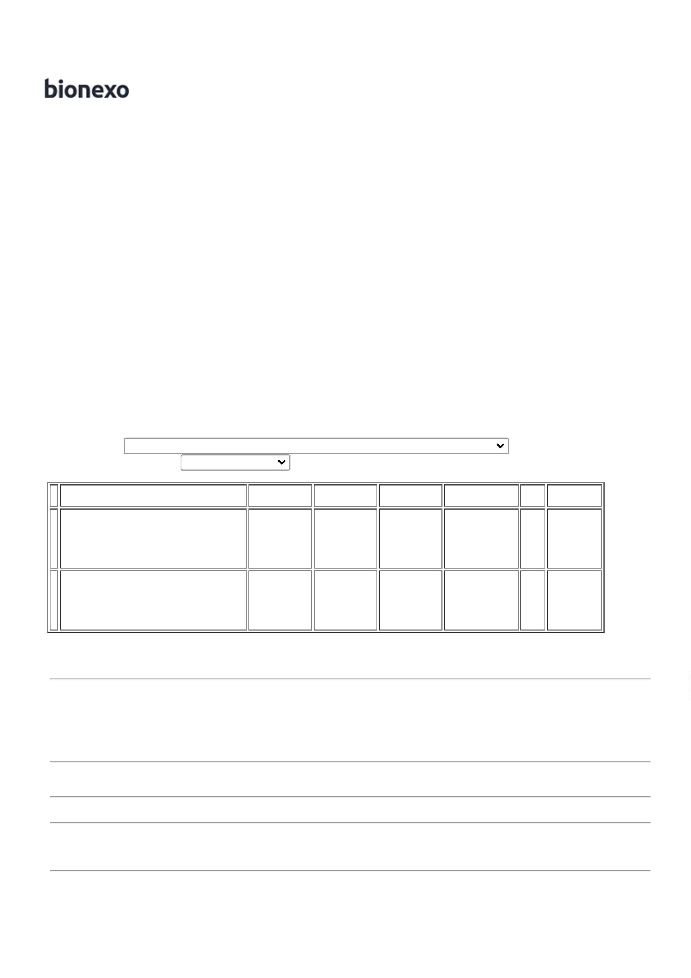

2

7/09/2022

Bionexo

SULFITE 75 -

Suzano - CMYK

26/09/2022

16:12

**Total**

**Parcial:**

R$

300,0000

2

3

0.0

0.0

Total de Itens da Cotação: 2

Total de Itens Impressos: 1

**Total**

**Geral:**

R$

690,0000

Clique [aqui](javascript:chama_completo(242362527)) para geração de relatório completo com quebra de página

https://bionexo.bionexo.com/jsp/RelatPDC/relat\_adjudica.jsp

2/2

